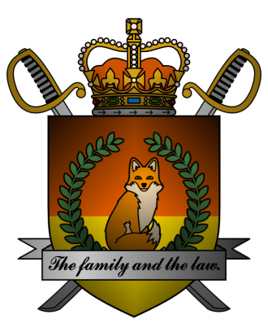

DECREE №063
of the Emperor of Mobiania
о введении военного положения

Я, Император Мобиании Miles I Prower, граф Моботрополиса
и Лорд-Протектор мобианских лисиц, пользуясь своими полномочиями,
на основании и во исполнение ст. 20 Конституции Мобианской Империи, указываю:

- В связи с необходимостью защиты мобианского народа от преступного
и изменнического посягательства со стороны сепаратистов в городе Fuchsstadt, ради оперативности и организованности мероприятий по обеспечению войск Министерства обороны Мобианской Империи, объявить в Мобианской Империи военное положение на неограниченный срок вплоть до издания указа о его окончании.
- На период действия военного положения приостановить действия прав
и свобод подданных Мобианской Империи и иностранных гостей, указанных
в статьях 12-14 и 17-19 Конституции Мобианской Империи, ограничив их действие решениями органов государственной власти Мобианской Империи.
- На период действия военного положения всех подданных Мобианской Империи, не имеющих должностей в органах государственной власти Мобианской Империи, прикрепить к Министерству обороны Мобианской Империи с назначением им звания регулярной службы в соответствии с их квалификацией.
- Министерству обороны Мобианской Империи на период военного положения начать мероприятия, связанные с обеспечением безопасности мобианского народа.

Контроль за исполнением настоящего указа возлагаю на себя. Настоящий указ имеет юридическую силу с момента публикации.

Although the symbol of the end,
For all the Mobiania
The sunset is a fellow friend -
For me, for you, for anyone.

Мiles I Prower, the Emperor of Mobiania.
Date: 23/01/3244.
Signature:


